Фамилия, имя  Дата рождения  Учреждение образования  Класс  Регион, город/район  Название работы  Работа выполнена  Руководитель работы  Секция | Середа Полина  26.10.2008  ГУО «Средняя школа №14 г. Солигорска»  2 «А»  г. Солигорск  «Волшебный» песок  индивидуально  Давидович Н. А.  естествознание (неживая природа)

« 04 » января 2017 г. Подпись руководителя работы ________
Оглавление
Введение 3
- Обзор литературы по теме исследования 4
- Использованные методы исследования 5
Полученные результаты и их анализ
- Выводы 7
- Список использованных источников 8
- Приложения 9

Введение
Всем известно, что маленькие дети любят играть с песком. Каждое лето, в каждом дворе в песочнице с лопатками и ведёрками играют ребята. (Приложение 1)
Я этим летом отдыхала в загородном оздоровительном лагере «Дубрава». Между отрядами проводились соревнования по созданию скульптур из песка. Я очень старалась вместе со всеми лепить крокодила. Наш отряд занял 1 место. (Приложение 2)
Уже тогда я задумалась, что скоро наступят холода, а с песком хочется играть всегда, в любую погоду и в любое время года. Но, где же зимой взять песок? И вот однажды по телевизору я увидела рекламу, в которой говорилось о чудо-песке, который называется кинетический или лунный. С этим песком можно играть зимой и летом, даже в квартире. Я попросила маму купить мне такой песок. Как оказалось, это совсем не дешёвая покупка, и не в каждом магазине он продаётся. (Приложение 3)
Тогда мне стало интересно, можно ли самостоятельно создать дешёвый «волшебный» песок в домашних условиях.
Гипотеза: в домашних условиях можно изготовить недорогой «волшебный» песок для безопасной игры.
Цель: изготовление в домашних условиях «волшебного» песка, с которым можно играть в квартире в любое время года.
Задачи:
- Найти и изучить литературу по теме исследования.
- Изучить состав «волшебного» песка.
- Провести опыты по созданию «волшебного» песка в домашних условиях.
- Проанализировать и описать полученные результаты.
- Составить рекомендации по созданию «волшебного» песка.

- Обзор литературы по теме исследования
Прочитав информацию в энциклопедии, я узнала, что песок состоит из мелких песчинок, которые не прилипают друг к другу. Песчинки – это крохотные камушки, которые получаются при трении друг о друга больших камней под действием солнца, ветра, тепла. Сухой песок легко рассыпается на песчинки. Песок очень хорошо пропускает воду. Из влажного песка легко можно слепить любую фигурку, но после высыхания они распадаются. [2] (Приложение 4)
Из интернет-источника я узнала, что песок для творчества называется кинетическим (лунным, живым). Кинетический песок (kinetic sand) – это оригинальный состав, разработанный в Швеции. Он представляет собой смесь просеянного мелкого обычного песка (98%) с силиконовым связующим (2 %). Он может использоваться для развлечения, в ходе учебного процесса, и даже в терапевтических целях. Он имеет мягкую приятную консистенцию, которая создает ощущение текучести массы, хотя внешне напоминает обыкновенный мокрый песок. Из него можно лепить куличики, строить башенки, катать шарики и колбаски (как из пластилина). Он режется ножом и сохраняет форму, сделанную по трафаретам. Цвет массы для игры светло-коричневый, максимально схожий с естественным. (Приложение 5)
Положительные качества кинетического песка следующие: дает приятные тактильные ощущения; хорошо держит любую форму; прост в эксплуатации; убрать просыпавшуюся массу легче, чем обычный песок; не сохнет; не портится от воды; обладает релаксирующими свойствами; достаточно безопасен, так как не содержит вредных веществ, красителей, ароматизаторов; не требует больших финансовых затрат; способствует развитию мелкой моторики и фантазии.
Взрослым кинетический песок снимает стресс, дает возможность получить эмоциональный отдых, повысить работоспособность. [3]

- Использованные методы исследования
Полученные результаты и их анализ
Свой «волшебный» песок я решила создать на основе рецептов из литературных и интернет-источников. [ 1, 4, 5]
Опыт 1.
«Волшебный» песок на основе песка из песочницы
Для первого опыта мне понадобится песок из песочницы, картофельный крахмал, вода. Я смешала 1 стакан крахмала и 0,5 стакана воды. Всё тщательно перемешала. Затем добавила песок. Всё хорошо перемешала. (Приложение 6)
Вывод: получился песок, похожий на магазинный. Из него получились замечательные фигурки, которые можно резать ножом. Они держат форму и не распадаются.
Опыт 2.
«Волшебный» песок на основе речного песка
Для второго опыта мне понадобится речной песок, кукурузный крахмал, вода, пищевой краситель. Сначала я растворила пищевой краситель в воде. Потом добавила крахмал. Всё тщательно перемешала. Затем добавила песок. (Приложение 7)
Вывод: песок получился, но достаточно влажный. Песка потребовалось больше, чем в предыдущем опыте. Из него тоже удалось сделать фигурки и разрезать ножом, но песок липнет к рукам и трудно достать фигурки из формочек. Думаю, что кукурузный крахмал не совсем подходит.
Опыт 3.
«Волшебный» песок на основе песка для шиншилл
Для третьего опыта я взяла песок для шиншилл (купила в зоомагазине), картофельный крахмал, пищевой краситель, воду. Сначала в воде я растворила пищевой краситель. Затем смешала песок и крахмал. Потом постепенно добавила воду с красителем и тщательно перемешала полученную смесь. Пропорции те же, как и в предыдущих опытах. (Приложение 8)
Вывод: песок получился рассыпчатым. По внешнему виду он очень напоминает кинетический. Из него получились фигурки, они легко выходили из формочек. Их можно разрезать ножом.
Опыт 4.
«Волшебный» песок на основе манки
Когда под руками не окажется песка, можно воспользоваться данным рецептом. Для этого опыта я измельчила цветные мелки, смешала их с манкой. В 100 мл воды растворила 200 г крахмала. Затем смешала обе смеси до однородной массы. (Приложение 9)
Вывод: получилась рассыпчатая цветная масса, из которой удалось сделать фигурки, но при разрезании они начали рассыпаться. Данный песок меньше всего похож на кинетический.
После проведения опытов я сделала вывод, что для изготовления «волшебного» песка можно брать песок из песочницы или речной, крахмал лучше картофельный, пищевой краситель любого цвета. На ощупь большего всего понравился образец № 1: за основу взят песок из песочницы.

Выводы
«Волшебный» песок – хорошее терапевтическое средство для детей и взрослых. Я убедилась, что можно устроить песочницу дома в любое время года и в любую погоду.
Моя гипотеза подтвердилась - в домашних условиях можно изготовить недорогой «волшебный» песок для безопасной игры.
Конечно, приготовить полностью идентичный шведскому кинетику материал не получилось, но мой «волшебный» песок очень похож на магазинный. Консистенция у домашнего варианта практически та же и из него можно лепить разнообразные фигурки. Для этого достаточно взять песок из песочницы (речной песок, песок для шиншилл), купить картофельный крахмал и пищевой краситель, смешать и добавить воду. И вот ваша домашняя песочница готова! Снимайте стресс, занимайтесь творчеством, даже, если за окном идёт дождь или снег.

Список используемых источников
- Белько, Е. Весёлые научные опыты для детей / Е. Белько. – ОАО «ТАТМЕДИЯ» «ПИК «Идеал – Пресс», 2015.
- Вдовиченко, В. М. Человек и мир: учебное пособие для 3-го кл. учрежд. общ. средн. образов. с русск. яз. обучения / В. М. Вдовиченко, Т. А. Ковальчук. – Минск: Адукацыя і выхаванне, 2012.
- [Электронный ресурс] Режим доступа: http://fb.ru/article/163606/kak-sdelat-kineticheskiy-pesok-svoimi-rukami-sostav-i-tehnologiya.
- [Электронный ресурс] Режим доступа: http://www.svoimi-rukamy.com/kineticheskiy-pesok-sostav.html.
- [Электронный ресурс] Режим доступа: http://www.o-krohe.ru/razvitie-rebenka/kineticheskij-pesok/kak-sdelat/.

Приложение 1

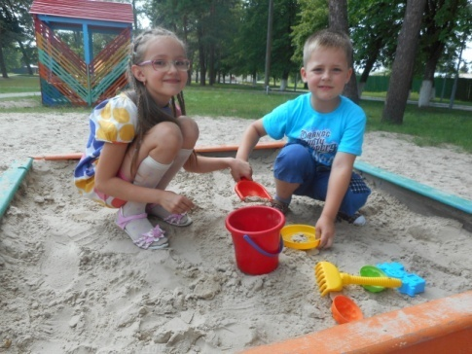 | 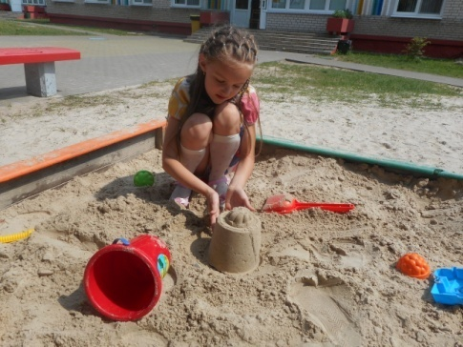 | 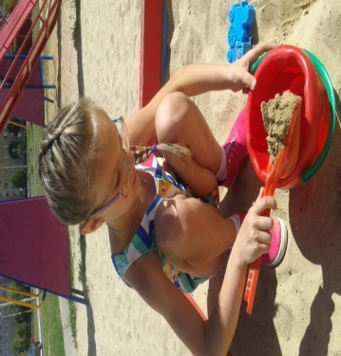

Приложение 2

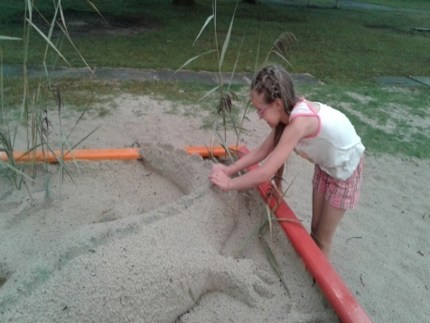 | 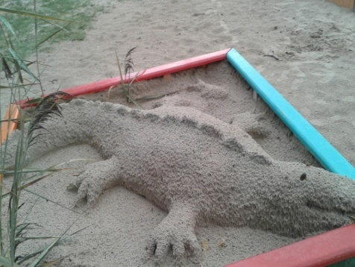 | 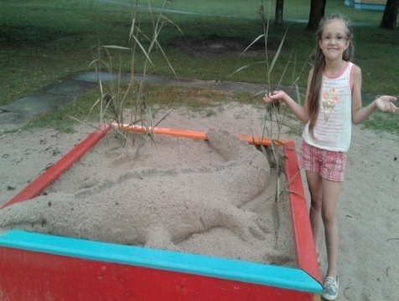

Приложение 3

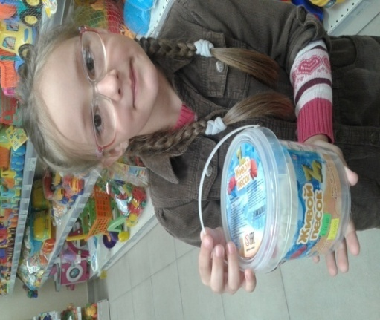 | 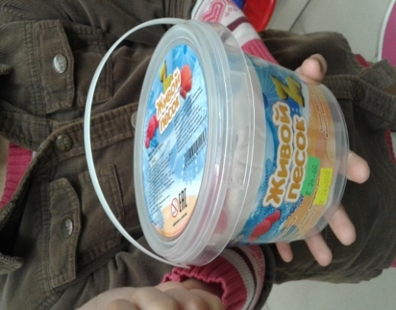

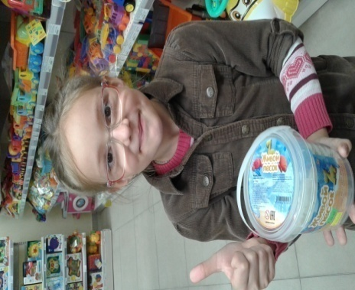

Приложение 4

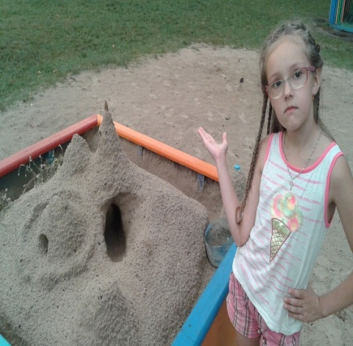 | 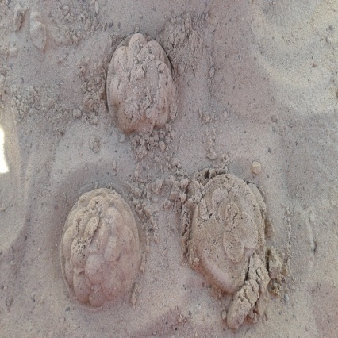 | 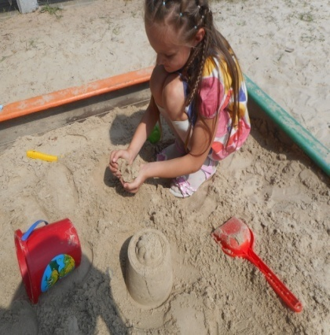

Приложение 5

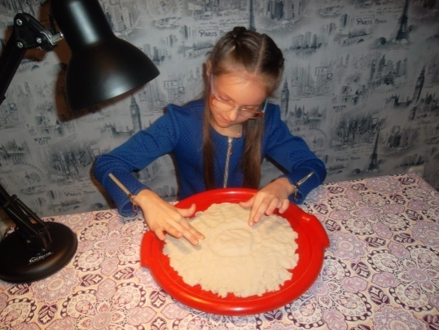 | 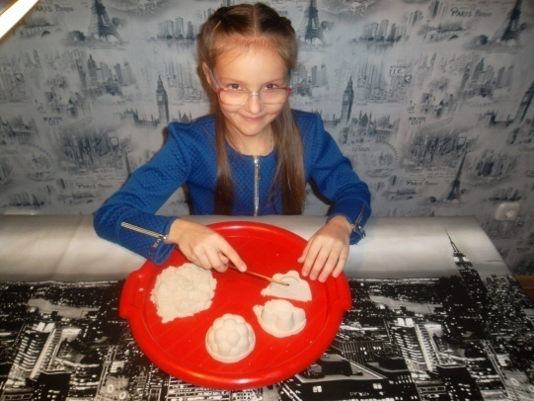

Приложение 6

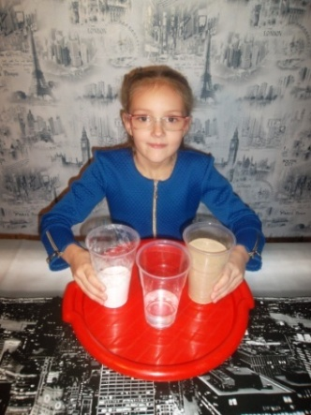 | 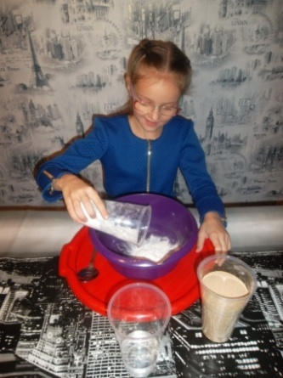 | 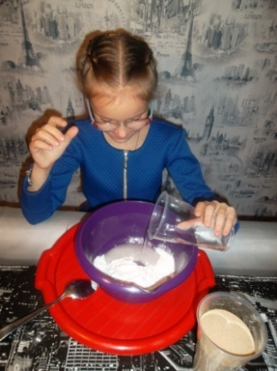 | 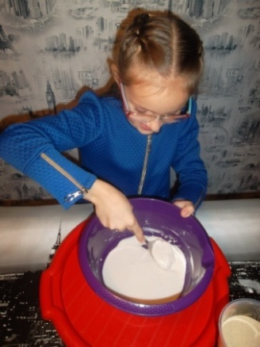
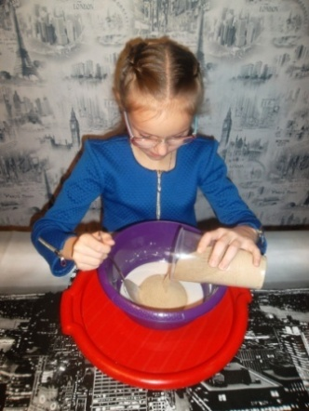 | 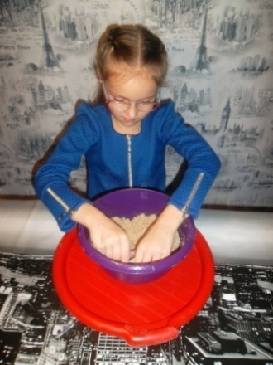 | 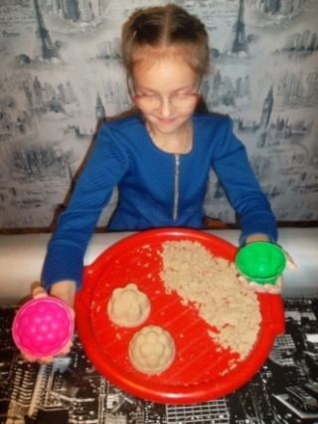 | 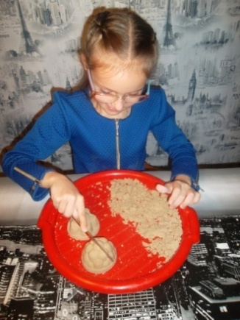
Приложение 7

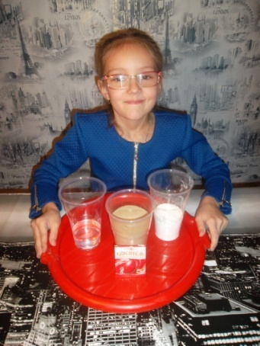 | 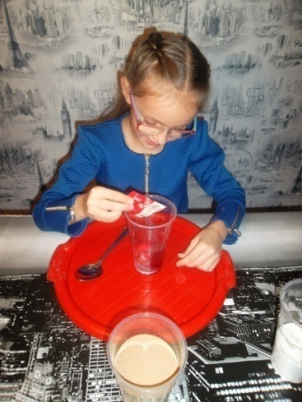 |  | 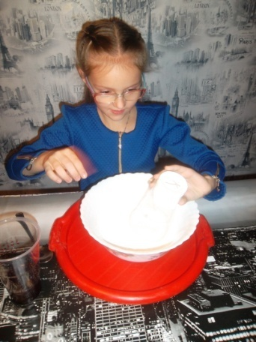 |  | 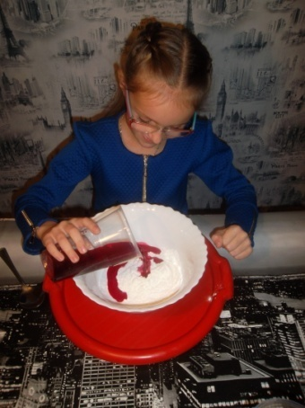
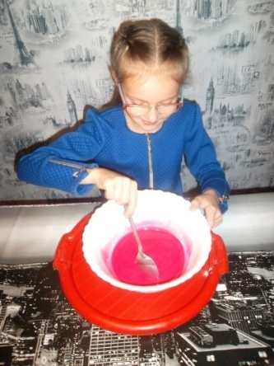 | 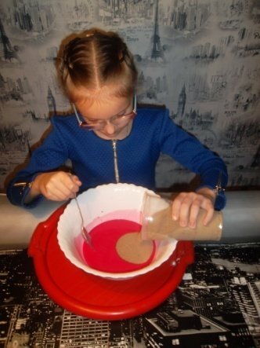 |  | 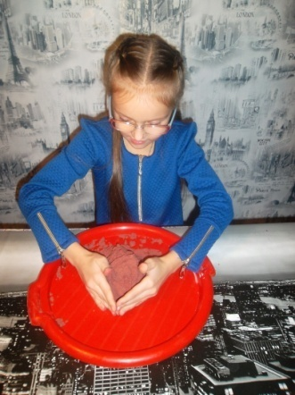 |  | 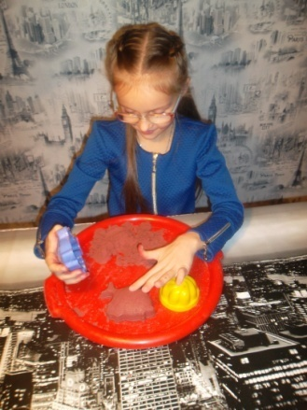
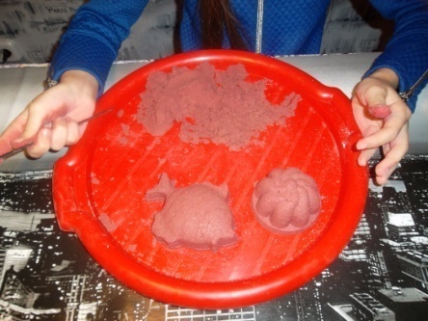 |  | 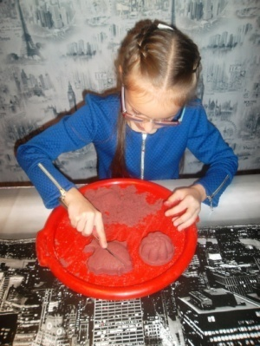 |  | 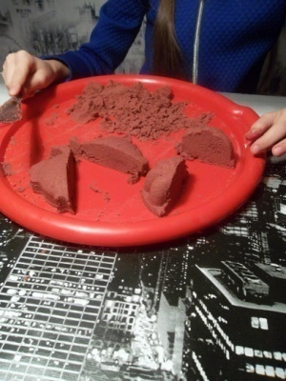

Приложение 8

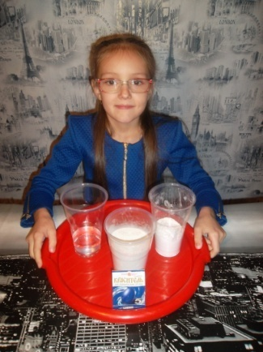 | 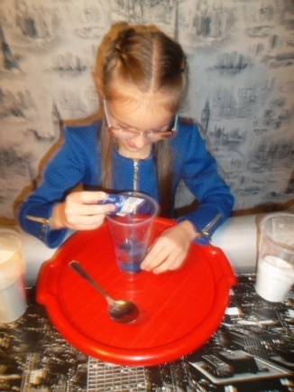 | 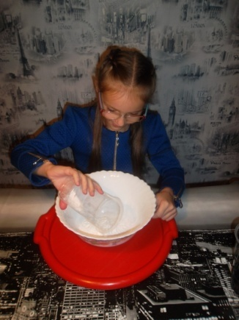 | 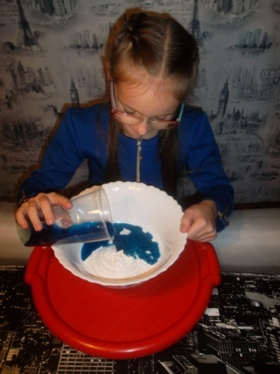
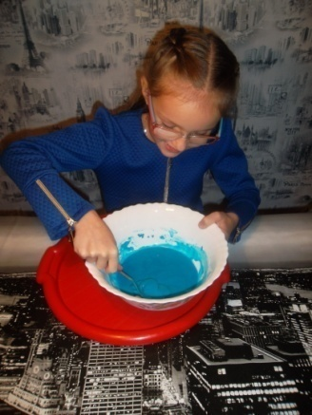 | 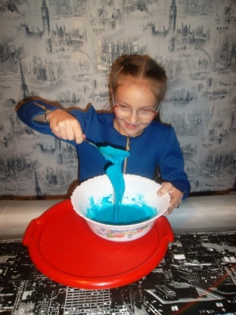 | 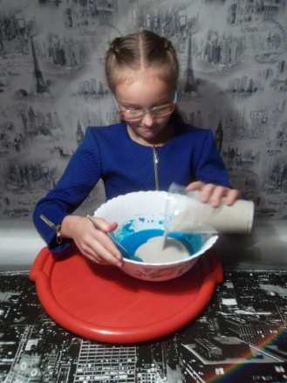 | 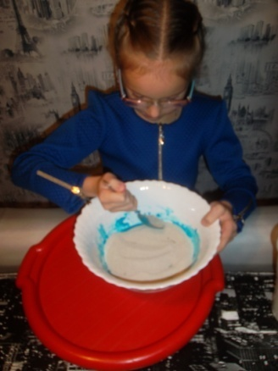
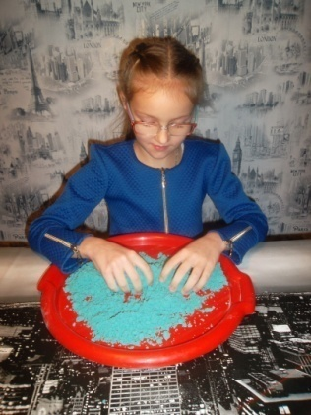 | 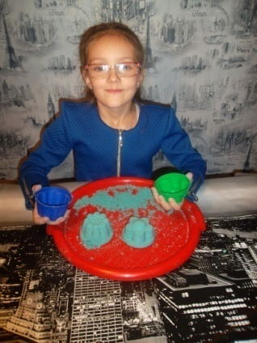 | 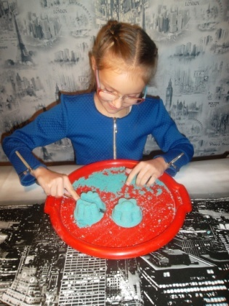 | 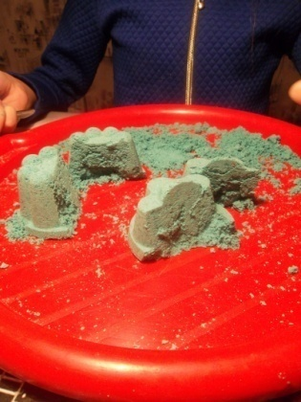

Приложение 9

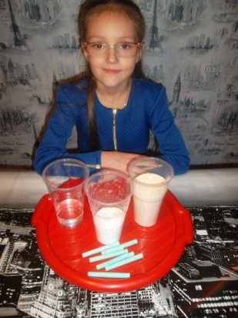 | 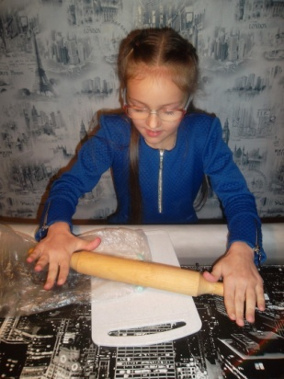 | 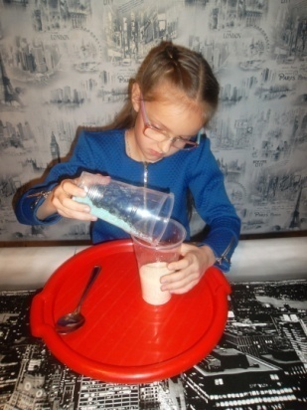 | 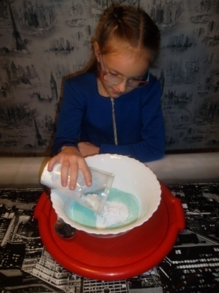
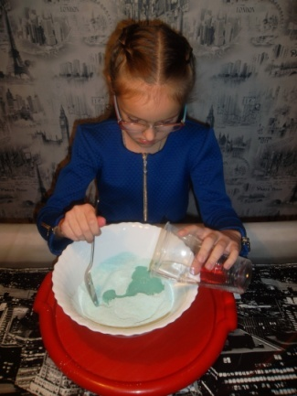 | 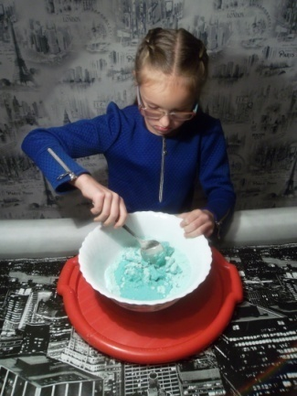 | 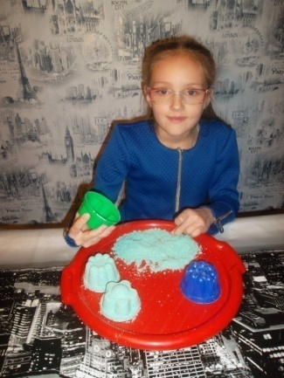 | 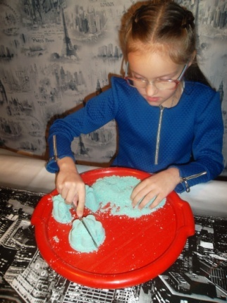
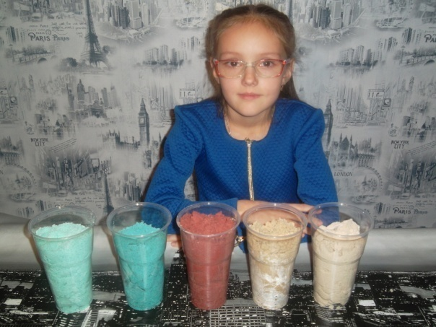 |  | 